Тема тижня Спорт

Тема уроку: Додавання і віднімання числа 4

Мета тематичного дня: закріпити вивчені табличні випадки додавання і віднімання числа 4; формувати вміння додавати і віднімати число 4 трьома способами частинками; вчити ставити запитання до тексту та добирати вираз до нього; вчити складати схему та вираз за малюнком; формувати вміння обчислювати значення виразів на дві дії; складати вирази за схемами; розвивати логічне мислення; виховувати інтерес до предмета.

Предметні компетентності:
-Математичну компетентність шляхом розвитку цікавості учнів до математики, логічного мислення, зорової пам’яті, свідомого сприйняття матеріалу; розв’язування математичних завдань, зокрема практичного змісту; вивчення та застосування лічби;
-Компетентність спілкування державною мовою для розуміння, пояснювання і перетворення математичних текстів; використання математичних термінів на початковому рівні;
-Загальнокультурну компетентність для бажання більше дізнатися про математичні знання в різних життєвих ситуаціях.
Очікувані результати:
Лічить за правилами лічби об’єкти навколишнього світу (розташовані послідовно)
Лічить до 10 у прямому порядку
Читає та записує натуральні числа в межах 10 словами і цифрами
Вміє додавати і віднімати число 4 трьома способами
Обчислює значення виразів на дві дії
Ставить запитання до тексту та добирає вираз до нього
Співвідносить кількість елементів у групі об’єктів навколишнього середовища з відповідним числом і навпаки
Будує відрізки заданої довжини
Використовує зібрані (наявні) дані для спілкування щодо досліджуваної проблеми
Обладнання: підручники, папір А4, ручки, кольорові олівці та фломастери, набори «Лего», ілюстративний та роздатковий матеріал, відеоматеріали.
Тип уроку: урок формування компетентностей.

Хід уроку:

І. Етап орієнтації. Мотивації діяльності
Психолого-емоційне налаштування.

Доброго ранку діти! Наш урок математики я пропоную розпочати з перегляду відеоматеріалу,

https://www.youtube.com/watch?v=5ZwXEue0rpY
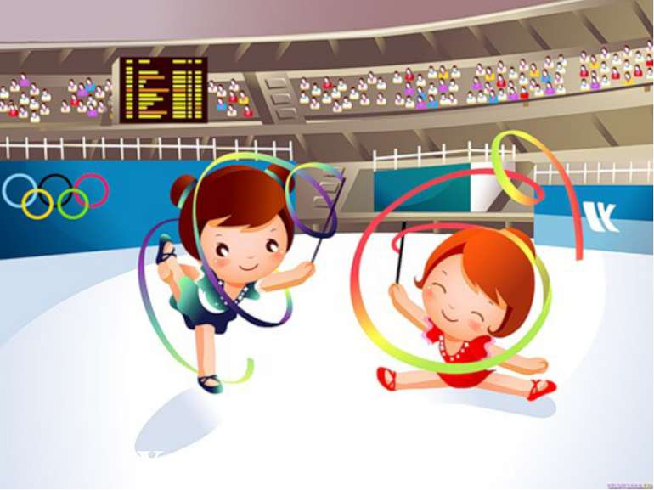
ІІ. Етап цілепокладання
- Які види спорту ви почули?
- Які з них були для вас нові?
- Чому варто займатись спортом?
- Які риси характеру розвиває спорт?
- Чому Олімпійські ігри – особливі змагання?

Повідомлення теми та мети уроку
Сьогодні ми з вами будемо додавати і віднімати число 4, складати вирази за схемою та обчислювати їх.

ІІІ. Етап цілереалізації
Завдання першого елементу спорту

Він лежати зовсім не хоче.
Якщо кинути, він підскочить.
Ледве вдариш, відразу навскач,
Ну, звичайно – це… (М’яч)
Гра «Хто швидше?»

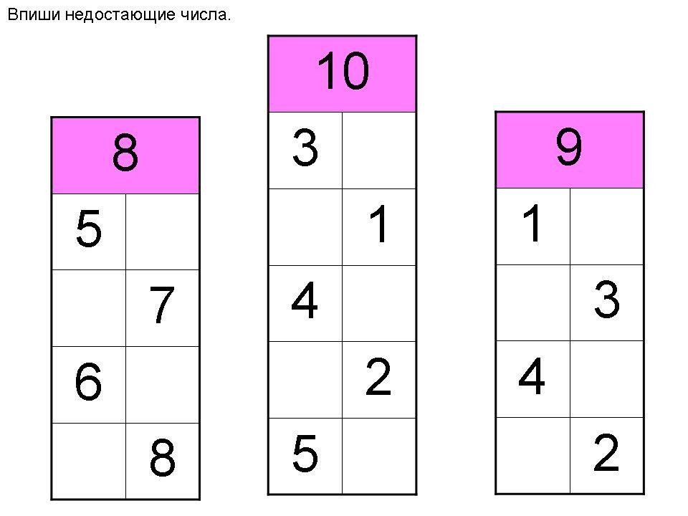

Математичний диктант
Число 8 зменшіть на 3. [8 – 3 = 5.]
Число 4 збільшіть на 3. [4 + 3 = 7.]

Знайдіть значення суми 6 і 2. [6 + 2 = 8.]
Знайдіть значення різниці чисел 7 і 3. [7 – 3 = 4.]
На скільки 9 більше за 2? Складіть вираз. [9 – 2 = 7.]
На скільки 3 менше ніж 10? Складіть вираз. [10 – 3 = 7.]
Перший доданок 5, другий доданок 2, знайдіть значення суми. [5 + 2 = 7.]
Зменшуване 6, від’ємник 3, знайдіть значення різниці. [6 – 3 = 3.]
Запишіть наступне число до числа 6 (3, 9, 5). [7 (4, 10, 6).]
Запишіть попереднє число до числа 10 (4, 7, 1). [9 (3, 6, 0).]
Запишіть числа, які більші за 5, але менші ніж 8. [6, 7.]
Запишіть числа, які не більші за 4. [0, 1, 2, 3, 4.]

Завдання другого елементу

Сіла купа дітвори
І поїхала з гори…
Люблять їх усі малята.
Звуть візочок цей… санчата.

Завдання «Санчата»

Математику можна інтегрувати з різними предметами та галузями знань. Будь-які предмети, організми, явища тощо можна показати у спрощеному, схематичному вигляді.

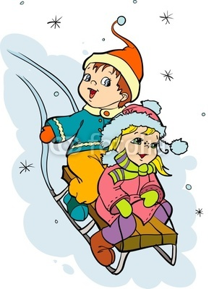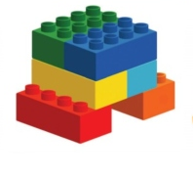

Завдання третього елементу

Як замерзне річка й став,
то не ловлять більше ґав.
Лід розписують вони,
гостроносі … (ковзани).
Про підручник гомонять
Тож давайте розгортать.

Робота з підручником.

- Формування ﻿вмінь ﻿ставити ﻿запитання﻿ до ﻿розповіді-ситуації﻿ та﻿ добирати ﻿до﻿ неї﻿ вираз. Колективна робота.

Можна запитати: «Скільки всього дітей катається на ковзанах?». Усього катається більше, ніж окремо на першому і другому катку, а більше число знаходять арифметичною дією додавання; або: всього дітей 4 і ще 2; 4 і 2 знаходять арифметичною дією додавання, тому до цієї ситуації підходить другий вираз. Можна запитати: «На скільки більше дітей катається на першому катку, ніж на другому?». Щоб дізнатися, на скільки одне число більше або менше за інше число, треба від більшого числа відняти менше. Тому до цієї ситуації підходить перший вираз.


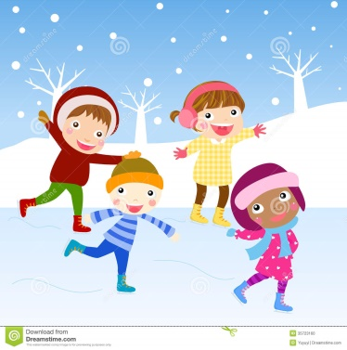

4-2

4+2

Завдання четвертого елементу

З гірки мчаться сани-біб,
В них сидить кілька осіб,
Швидкість там не для дітей!
Звуть вид спорту цей ...(бобслей)
Ви до купочки зберіться
І в задачі розберіться.

Формування﻿ вмінь﻿ складати﻿ розповідь﻿ за﻿ малюнком ﻿і﻿ складати﻿до﻿ неї﻿ схему.

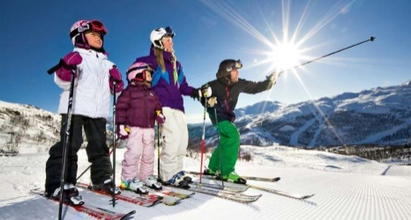 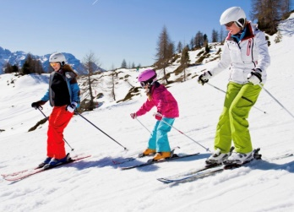 4- 3

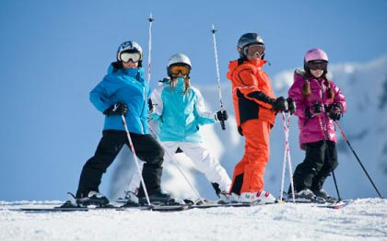 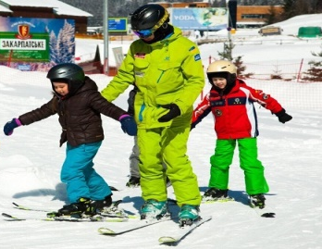 4 +3

Динамічна пауза.

Завдання п’ятого елементу

Дві команди, як в футболі,
Та на крижаному полі.
І дорослих, і дітей
Позбирав на лід...(хокей)

Закріплення﻿ вмінь ﻿складати ﻿рівності﻿ за﻿ схемами.

Формування﻿ вмінь ﻿знаходити﻿ значення ﻿виразів﻿ на﻿ дві﻿ дії

10 -2+1 6+3-2 6-6+8
9+1 -3 7+3-2 7-3+1

Завдання шостого елементу

Ця спортивна боротьба -
Рух на лижах і стрільба...
Гонка - справжній марафон!
Цей вид спорту ...(біатлон)

Біатлон серйозний дуже
Логіку розвити зможе.

Гра «Знайди відповідний знак»
— Який знак загубився?
Біля дошки — три команди.
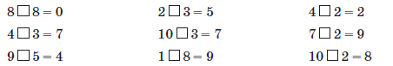

Робота з геометричним матеріалом. Вправа на увагу «Що змінилося?»
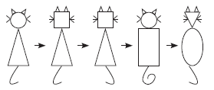

ІV. Етап рефлексійно-оцінюючий
Робота з Lego
Діти діляться на групи. Кожна група витягує зображення зимового виду спорта. Завдання групи з лего скласти схожий елемент.

Самооцінювання
— якщо під час уроку вам все вдалося та все було зрозуміло покажіть сонечко, якщо ви щось не зрозуміли чи під час уроку у вас виникали труднощі підійміть хмаринку.
Погляньте ми своєю працею та гарними емоціями ознайомились з зимовими видами спорту і кожен з вас зробив правильний вибір «Займатись спортом цілий рік».

